Изонить - оригинальный вид декоративно- прикладного искусства, уходящий корнями к народным мастерам Англии. Английские ткачи придумали особый способ переплетения ниток. Они вбивали в дощечки гвозди и в определенной последовательности натягивали на них нити. В результате получались ажурные кружевные изделия, которые использовались для украшения жилища.
Задачи, выполняемые во время работы по изонити:
- Развивать мелкую моторику пальцев рук;
- Развивать глазомер;
- Формировать элементарные математические представления (устойчивые навыки счета);
- Развивать логическое мышление;
- Развивать воображение;
- Развивать сенсорное восприятие;
- Воспитывать волевые качества ( терпение, усидчивость, умение доводить дело до конца ).
Хочу добавить, что искусство это далеко не новое, есть невероятно интересные работы и художники, занимающиеся именно этим видом творчества. И изначально как основа использовался картон, а изонить на дисках - достаточно милый и забавный штрих к старому искусству + интересный вариант утилизации "отходов".
Итак, нам понадобится материалы: CD-диск (испорченный или давно уже не используемый), лист бумаги и карандаш, цветной картон, свеча, нитки разных цветов (у меня мулине), ножницы и 2 иглы, пайетки и бисер, плоскогубцы.
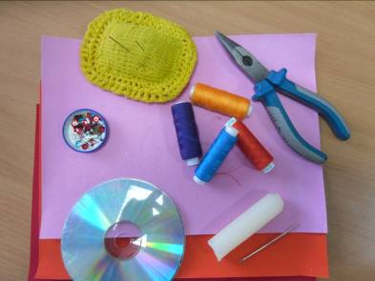
На листе бумаги обводим диск и рисуем желаемый рисунок или используем уже готовую схему.
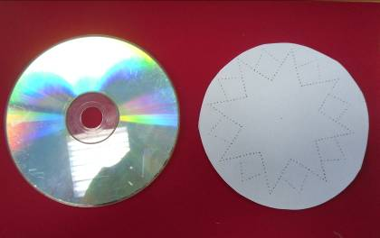
Берем иголочку и по контуру нашего рисунка с интервалом 0.5 см прокалываем дырочки
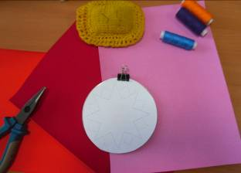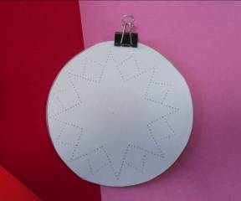

Плоскогубцами держим иглу, нагреваем ее на огне. Прокалываем иглой диск по уже отмеченным дырочкам. После каждого прокола иглу необходимо нагревать (т. к. она успевает остыть).
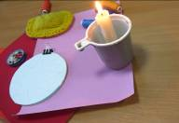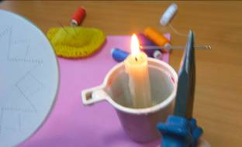

Отверстия в дисках можно просверлить или дрелью, или на станке сверлом 1мм (в отдельных случаях и при толстой нитке - 2мм). Можно проткнуть отверстия раскаленной иглой. Можно шилом проковырять. В общем, чем сможете, тем и "сверлите".
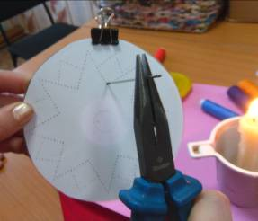

Снимаем бумагу (если она прилипла - можно спокойно диск помыть под струей теплой воды).
Теперь наш диск с такими же дырочками, как на листе бумаги.
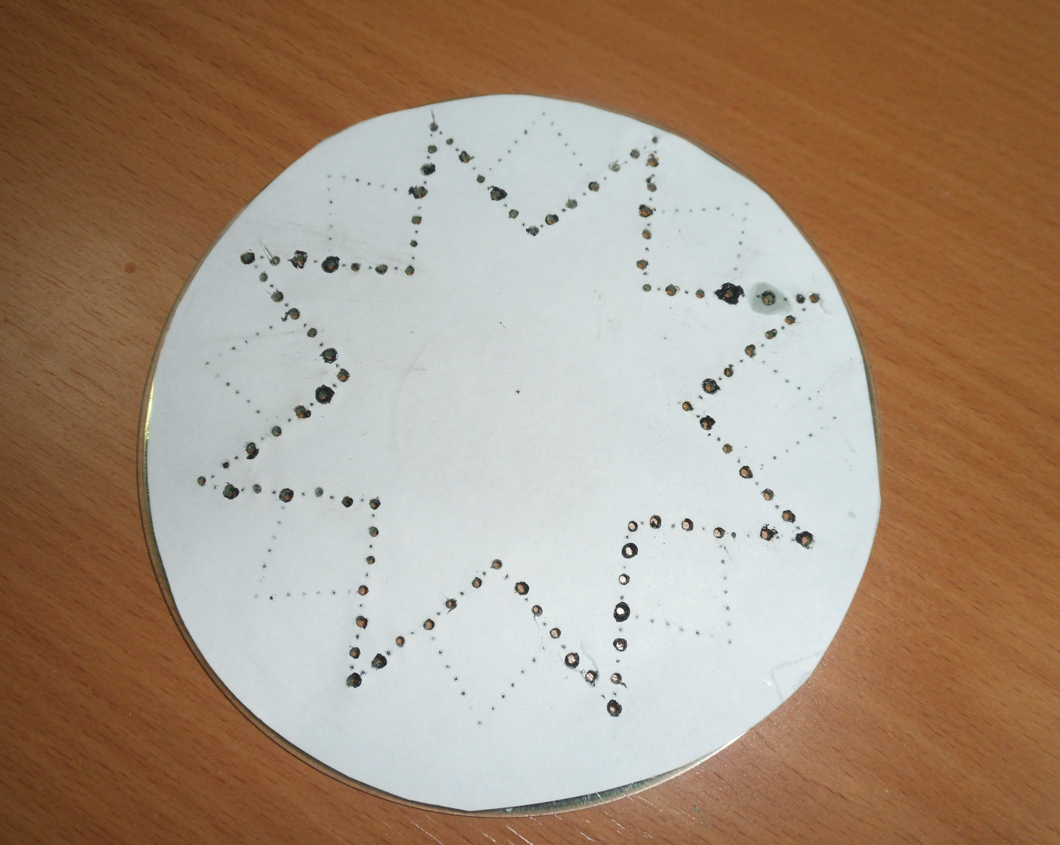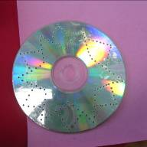

Вышивка разработанных орнаментов основывается на трёх приемах: заполнение угла, окружности и спирали.
Приём «Заполнение угла» Начертить на изнаночной стороне картона любой угол. Разделить каждую сторону угла с помощью линейки на 6, 8 и т.д. (всего 12, 16…) равных частей (можно через 5, 7, 10 мм). Пронумеровать полученные точки, начиная от вершины. Сделать иглой большей толщины или шилом, подложив пенопласт под картон, проколы во всех точках. Вдеть нить в более тонкую иглу. Заполнить угол по схеме, начиная с изнанки.
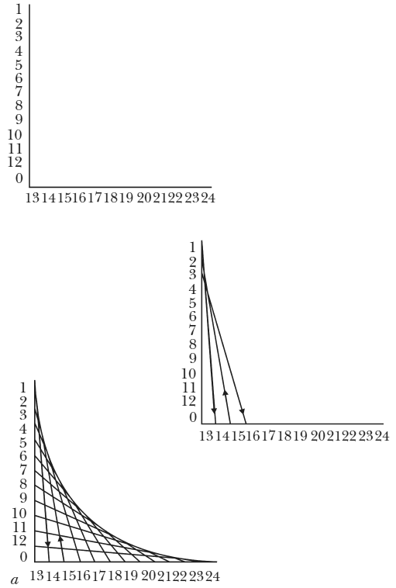  Схема заполнения прямого угла | 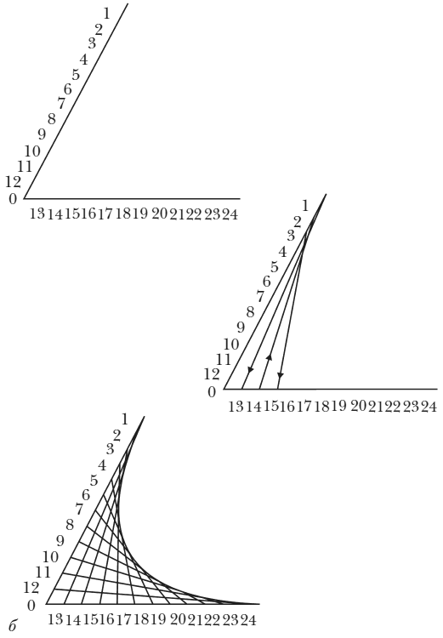  Схема заполнения острого угла | 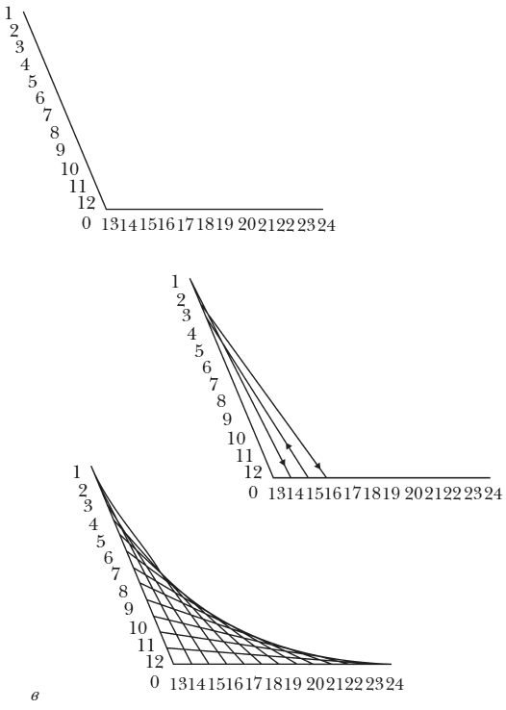  Схема заполнения тупого угла

Приём «Заполнение окружности» Начертить окружность (сначала небольшого радиуса мм). Разделить окружность на 12 равных частей. После освоения приема, ребята делят окружность «на глаз», прокалывая картон через равные промежутки. Важно, чтобы точек было четное количество. Хорда – линия между двумя точками может быть из 5 отверстий, 9 отверстий, 12 отверстий (чем меньше расстояние между проколами, тем ажурнее и интереснее получается работа). Сделать проколы в полученных точках. Вдеть нить в иглу. Заполнить окружность по схеме
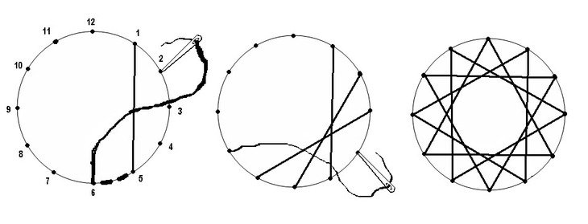

Заполнение дуги. Начертите дугу, разделите ее на равные части, сделайте проколы в точках деления.
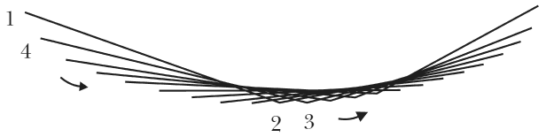
Разметка и прошивание спирали Работа начинается с начальной точки завитка, длина стежка выбирается от 3-х до 5-ти проколов. Заполнение спирали производится путем продвижения к конечной точке всё время в одном направлении.
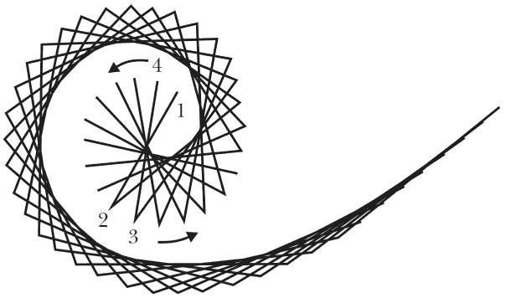
Можно считать, что все готово, но...
С обратной стороны диск смотрится не очень-то и красиво
Из цветного картона вырезаем квадрат или круг чуть больше диска
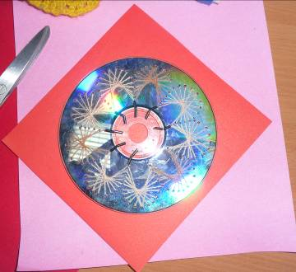
Вышиваем углы основы (используем приемы заполнения угла или окружности)
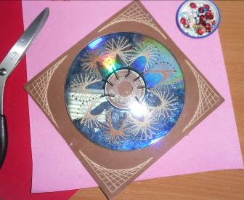
Декорируем его пайетками и бисером, искусственными цветами, небольшими вышитыми крестиком картинками и даже фотографиями.
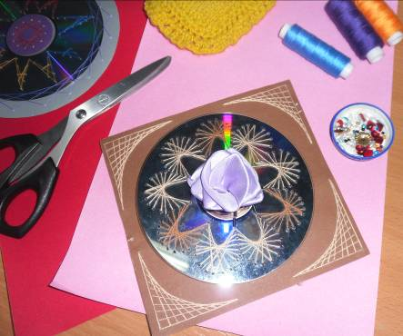
Ну и последний наш шаг.
Приклеиваем диск на готовую основу супер-клеем или моментом, сзади можно пришить петельку и повесить на стену, а можно наклеить магнитик и повесить на холодильник.
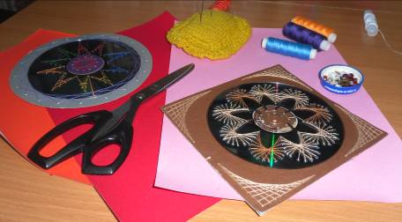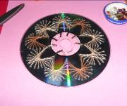
Наш сувенир готов.

